NADESZŁO
LATO

KOLORY LATA

8. VI. 2020r PONIEDZIAŁEK

Rozpoczynamy od rozgrzewki i ćwiczeń ruchowych

BĘDZIEMY DZIŚ ĆWICZYĆ PRZY SKOCZNEJ MUZYCE
- Rozwija kształtowanie motoryki,
- trzymanie prawidłowej postawy,
- koordynacje, poczucia rytmu, umiejętności improwizacji.

MUZYCZNA ROZGRZEWKA

https://www.youtube.com/watch?v=qFyIokO5WTI

PIOSENKA DLA DZIECI

♫ ♥ ♫ ♥ ♫ Po łące biega lato ♫ ♥ ♫ ♥ ♫

https://www.youtube.com/watch?v=MaKPsYlzQkY
Po łące biega lato słowa:
Barbara Lewandowska muzyka: Krystyna Kwiatkowska
- Po łące biega lato,
Uwija się jak bąk.
"Dzień dobry" mówi kwiatom
i pieści każdy pąk.
Ref. Kto chce się z latem spotkać,
Niech idzie z nami tam.
Rumianek i stokrotka Pokażą drogę nam.
Pomaga lato pszczołom,
Na kwiatach też się zna.
Uśmiecha się wesoło
I w berka z wiatrem gra!
Ref. Kto chce się z latem spotkać,
Niech idzie z nami tam.
Rumianek i stokrotka
Pokażą drogę nam.
- Gdy lato jest zmęczone,
W szałasie sobie śpi.
I we śnie gra w zielone,
Bo łąka mu się śni.
Ref. Kto chce się z latem spotkać,
Niech idzie z nami tam.
Rumianek i stokrotka
Pokażą drogę nam.
Gdzie można spotkać lato?
Śpiew polskich ptaków

https://www.youtube.com/watch?v=mimkPNKl5po

Obrazy lata
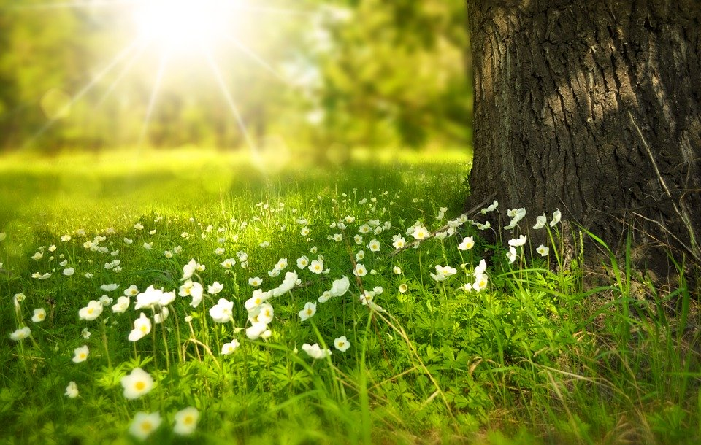

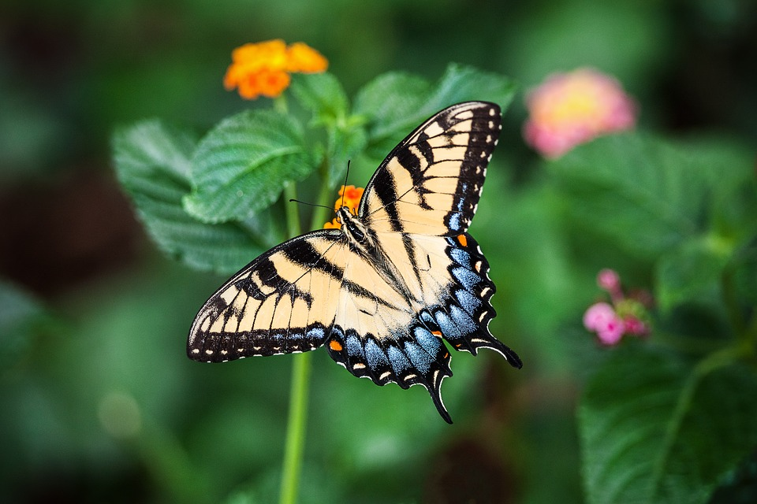

ćwiczenia do wykonania kartach pracy

Karta pracy cz. 4 str.39.
- Rozwijanie umiejętności uważnego słuchania ze zrozumieniem
- Rozwijanie pamięci słuchowej
- Poznanie niektórych przysłów i związków frazeologicznych:

Ćwiczenia z liczeniem W PODSKOKACH

https://www.youtube.com/watch?v=bzboHM5GUzg

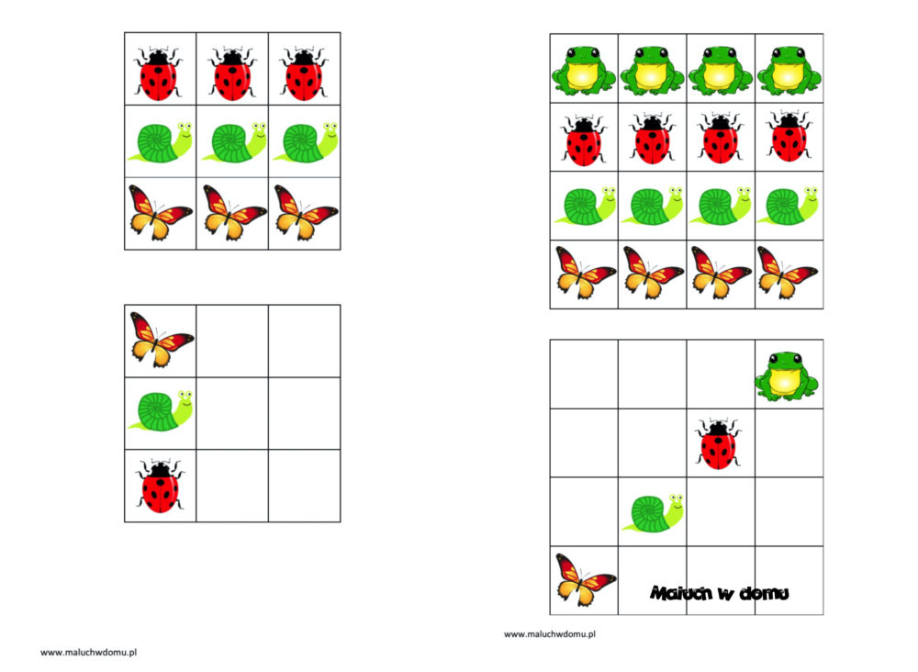

LABIRTNTY ZNAJDŹ PRAWIDŁOWĄ DROGĘ
